***«Давным – давно была война…»***

***(конкурсно - игровая программа)***

В преддверии великого праздника, 80-летия ПОБЕДЫ, на базе школьного музея «Музея для друзей» с 28 апреля по 6 мая 2025 года прошли мероприятия, направленные на формирование у учащихся чувства патриотизма, уважения к истории и традициям России.

**Цели:**

1. Воспитание лучших качеств патриота России.
2. Сохранение исторической памяти и примеров героического прошлого.
3. Приобщение к традициям и культуре страны.
4. Совершенствование системы патриотического воспитания для развития России как свободного и демократического государства.
5. Формирование у учащихся высокого патриотического сознания и готовности к выполнению конституционных обязанностей.

**Задачи:**

1. Воспитание нравственного отношения к историческому прошлому России.
2. Формирование чувства гражданской ответственности за судьбу страны и народа.
3. Развитие уважения к старшему поколению и его героическому прошлому.
4. Воспитание у учащихся неприятия агрессии, насилия и войны.

В мероприятиях приняли участие 33 учащихся 1-9 классов. Задания были подобраны с учётом возрастных особенностей детей.

**В первый день** для вовлечения детей в работу провели разминку. В 1-4 классах это были «Загадки» на военную тематику. В 5-9 классах — «Мозговой штурм». Участникам нужно было быстро ответить на вопросы, за каждый правильный ответ — жетон (1 балл).

Второе мероприятие — конкурс «Чёрный ящик». Все классы отгадывали предмет в ящике, используя подсказки ведущего.

В конце дня ведущие подсчитали баллы и занесли результаты в ведомость.

**Во второй день** проверили знания пословиц о войне и исторических событий. Учащиеся 1-4 классов участвовали в конкурсе «Эрудит», отвечая на вопросы, соответствующие их возрасту.

**На третий день** участники переводили слова с «русского» на русский, объясняя их значение, например, «блокада», «атака» и т.д. Ученики 2-4 классов собирали пословицы из фрагментов. Затем все классы отгадывали предмет в «Волшебном ящике», задавая вопросы ведущему. К сожалению, предмет так и остался загадкой. В конце дня участники разгадывали «филворды», среди слов на военную тематику было спрятано слово, не связанное с войной.

**Четвёртый день** принёс музыкальный конкурс для 5-9 классов. Участники отвечали на вопросы строчками из песен о войне. Например, *про кого пела девушка на высоком берегу?* — *Про степного сизого орла.*

После пятого урока проверили викторину «Что я знаю о войне». Вопросы были размещены на информационном стенде заранее, оформленном к мероприятию.

**В пятницу** завершилась программа игрой «Колесо Фортуны». Участники по очереди крутили барабан, отвечали на вопросы и могли получить «приз», «+», или попасть в сектор «банкрот».

Подводя итоги, организаторы отметили, что знания учащихся о Великой Отечественной войне удовлетворительные. Многие плохо знают героев войны, их подвиги, военную терминологию и технику.

Надеемся, что эти мероприятия способствовали выполнению поставленных целей и задач.

**«Давным-давно была война…»,** но её нельзя забыть или изменить. Её нужно знать, помнить и чтить. Сегодня мы узнаем, кто из вас больше всего знает о войне. А те, кто знают меньше, поймут, что нужно углубить свои знания, ведь это наша история, которую мы обязаны помнить. Миллионы солдат, наши дедушки, бабушки, прадедушки и прабабушки отдали свои жизни во время Великой Отечественной войны, чтобы мы жили мирно и счастливо. Это забывать нельзя!

Ведущие подвели итоги, определили победителей и поблагодарили всех участников.

Руководитель музея: Кремер В.В.

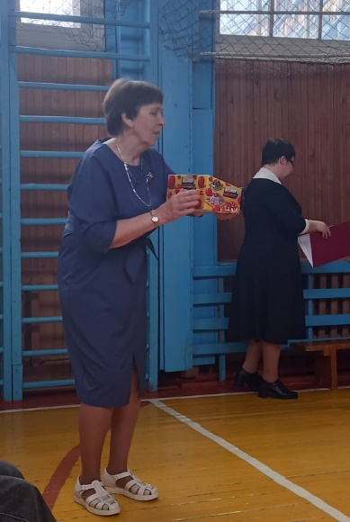

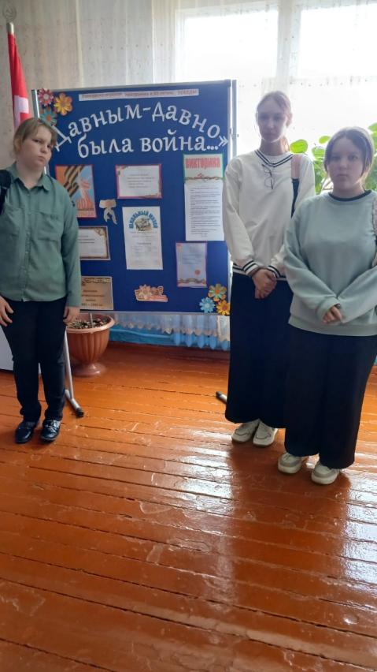

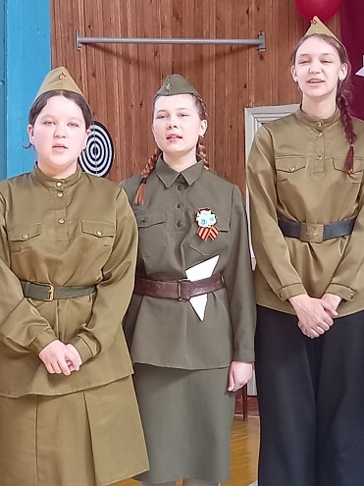

«Волшебный ящик»

«Участники» «Ведущие»